Внеклассное мероприятие.

Тема: "Природа и здоровье человека"

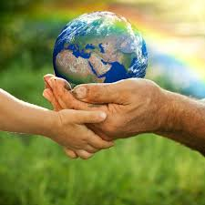

**Цель:**

* формирование представлений о здоровье;
* воспитывать экологическую культуру;
* развивать познавательную активность детей, чувство уважения к окружающему миру.
* Затронуть актуальную тему нынешнего дня «COVID-19». Сделать опрос среди учеников про меры безопасности (ношение маски, сохранение социальной дистанции, гигиена)

Форма работы – Круглый стол . Экологи.

1 Вступительное слово

Народная мудрость гласит: «Здоровье всего дороже. Здоровье потеряешь – всё потеряешь».

– **Вы, наверное, уже догадались, о чём пойдёт речь.( показ первого слайда)**

**– Сегодня мы побеседуем на тему, которая звучит так: «Природа и здоровье человека».**

**Что такое здоровье?**

(свободное высказывание детей)

**– Какие ассоциации возникают у вас, когда вы слышите слово *здоровье*?**

Работа в группах( 4 группы эклогов): **– Обсудите в группе, что же такое здоровье?**

**– Какие вы знаете выражения, связанные со словом** ***здоровье***?

Пословицы, поговорки о здоровье человека и защите природы.

• **«Здоровье не купишь, его разум дарит».**

• **«Здоровому врач не надобен».**

• **«Болен – лечись, а здоров – берегись».**

• **«Береги здоровье смолоду» и т. д.**

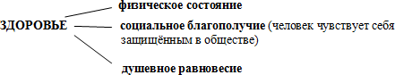

Просмотр слайда

**2 Обсуждение каждого слайда, выступление экологов**

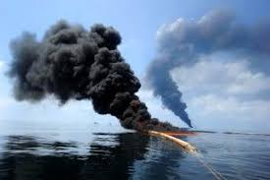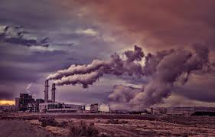

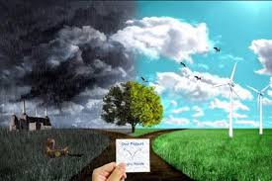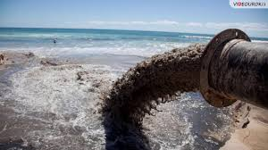

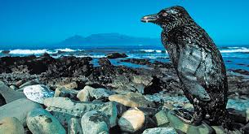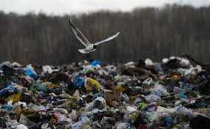

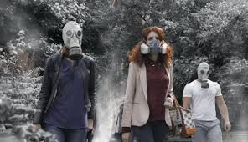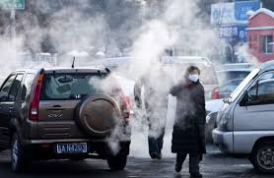

3 **Материал для учителя:**

В любое время года: в выходные дни, в каникулы, во время отпуска миллионы людей отправляются в лес, на луг, к морю. Отдых в природе снимает усталость, восстанавливает силы и бодрость, создаёт хорошее настроение.

Огромное разнообразие растений – настоящая фабрика чистого воздуха. Не было бы растений, не было бы жизни. Для людей и животных необходим кислород. При дыхании живые существа поглощают его из воздуха, а выдыхают углекислый газ. Расход кислорода огромен. А между тем состав воздуха не меняется, в нём остаётся достаточно кислорода для дыхания.

После душных городских улиц дыхание в природе приносит истинное наслаждение. Вместе с чистым воздухом в наш организм как бы входят новые силы. Воздух полезен тем ещё и тем, что является активным закаливающим фактором. Закаливание воздухом делает человека менее восприимчивым к простудным заболеваниям.

(свободное высказывание детей)

Например: Красота природы тоже благоприятно действует на наше самочувствие.

**Учитель корректирует и дополняет ответы детей.**

**– Роль солнца в укреплении человеческого организма?**

(свободное высказывание детей)

**Материал для учителя:**

Солнце, как и воздух, укрепляет организм человека. Особенно хорошо понимают это те, кто живёт на севере, где зимой круглые сутки – ночь. Если человеку приходится быть долгое время без солнечного света при его недостатке, он быстро утомляется, начинают плохо себя чувствовать, у него могут развиться некоторые очень опасные болезни. Солнечные лучи укрепляют защитные силы организма, а значит, и здоровье человека. Даже когда солнце закрыто облаками, его лучи проходят сквозь них и оказывают благоприятное влияние.

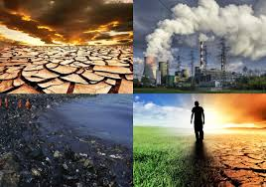

**– А без какого доктора засохли бы деревья, кусты и мы не смогли бы жить?**

**– Почему вода является союзником здоровья?**

(свободное высказывание детей)

**Материал для учителя:**

Вода – это жизнь. Ещё Леонардо да Винчи сказал: «Воде была дана волшебная власть стать соком жизни на земле». Вода – составная часть нашего питания. Она также оказывает благоприятное влияние на все органы человека, особенно на нервную систему. Вода широко используется для закаливания организма.

*Как видите, не случайна пословица: «Солнце, воздух и вода – наши лучшие друзья».*

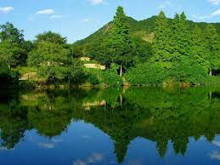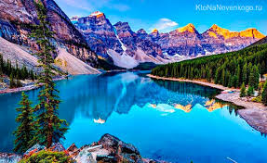

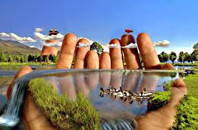

**4 – Прочитай внимательно эпиграф к нашему занятию.**

**Народная мудрость гласит: «Здоровье всего дороже. Здоровье потеряешь – всё потеряешь».**

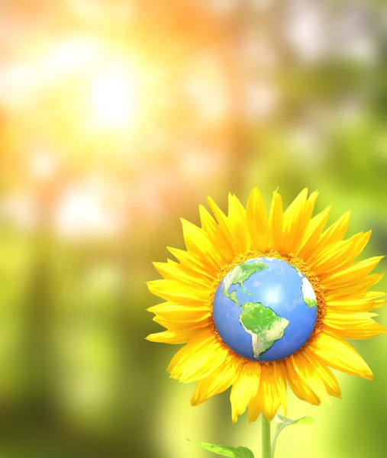 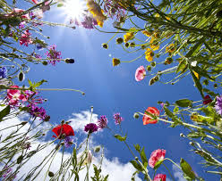

**– Какую роль, по вашему мнению, играет маленький цветок в жизни человека?**

(свободное высказывание детей - экологов)

*Вот и вспомнили вы ещё об одном удивительном свойстве природы. Это её красота. Многообразен мир звуков, красок, форм природы. И это вызывает у нас радость, восторг, удивление, заставляет быть добрее и ласковее, укрепляет наши силы, здоровье. Поэтому удивляйтесь и радуйтесь солнышку, пестрокрылой бабочке, хрустальному роднику и маленьком цветку.*

*Это далеко не всё о том, как влияет природа на здоровье человека, как добра она к нему. Вы, наверное, ещё много сможете рассказать об этом при ответе на последний вопрос.*

*Чтение наизусть стихотворений о природе.*

Беседа про COVID-19(Просмотр слайда меры безопасности: ношение маски, сохранение социальной дистанции, гигиена)

(свободное высказывание детей)

**5 Заключение .Вывод. Защита своих рисунков, постеров.**

**Если бы я была экологом. Чтобы я сделала для своей планеты?**